 

CICLO FORMATIVO DE GRADO SUPERIOR - TÉCNICO EN ADMINISTRACIÓN DE SISTEMAS INFORMÁTICOS EN REDES

# IMPLANTACION DE SISTEMAS OPERATIVOS

# 1-ASIR

# Nombre y apellidos:

* Wuke Zhang

# Actividad 9.2. Creación de plantillas de Usuarios

Ya hemos visto en la unidad anterior como gestionar los usuarios y los grupos en un sistema local y en comparación, la creación de usuarios en dominios es bastante más compleja al manejar un numero mayor de recursos.

Para facilitar la tarea, empezaremos a practicar una de las virtudes de la informática, la automatización de los procesos. La principal ventaja es que reduce las posibilidades de fallo e incrementa la reproducibilidad de los posibles problemas que puedan surgir. Por ello siempre es una buena idea dedicarle un poco de tiempo a la automatización y creación de protocolos y guías de los procesos que llevamos a cabo como administradores de sistemas.

El objetivo es crear una serie de plantillas de usuarios para posteriormente utilizarlas como base en la creación de nuevos usuarios que contengan las mismas características.

Para ello, vamos a emular un esquema de personal que puede tener una empresa, conteniendo los siguientes grupos: Técnicos, Marketing, Administración y Clientes. Obviamente, cada grupo tendrá un conjunto de usuarios que necesitan unos requisitos u otros.

1. **Crea los grupos anteriores en Windows Server, asignando:**

* **A Técnicos, darle permisos totales y crearlo como grupo de seguridad de ámbito Universal.(revisa los permisos de Administrador)**

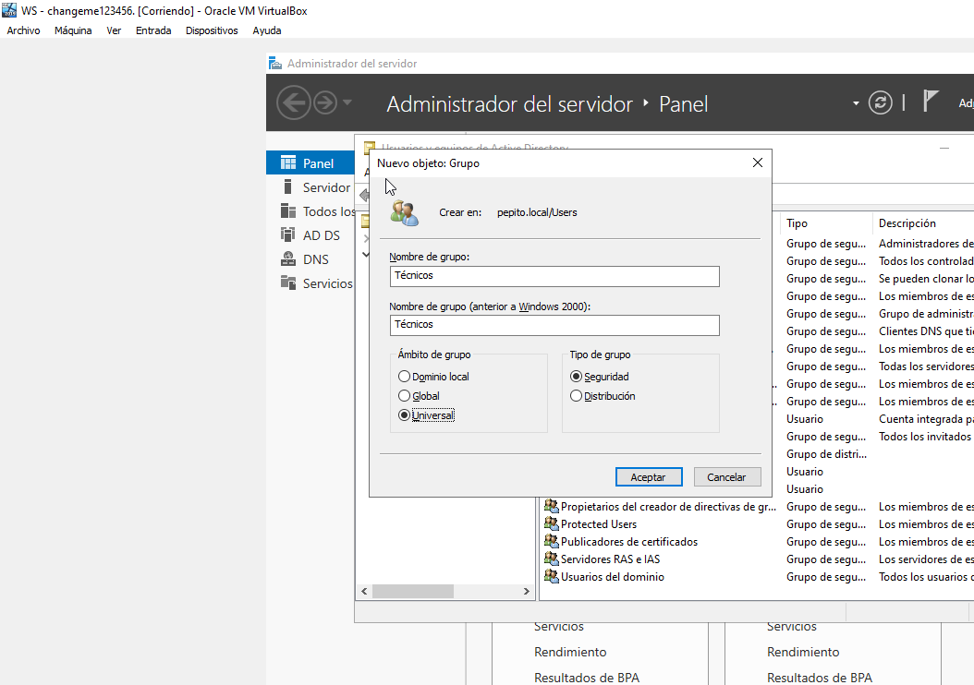

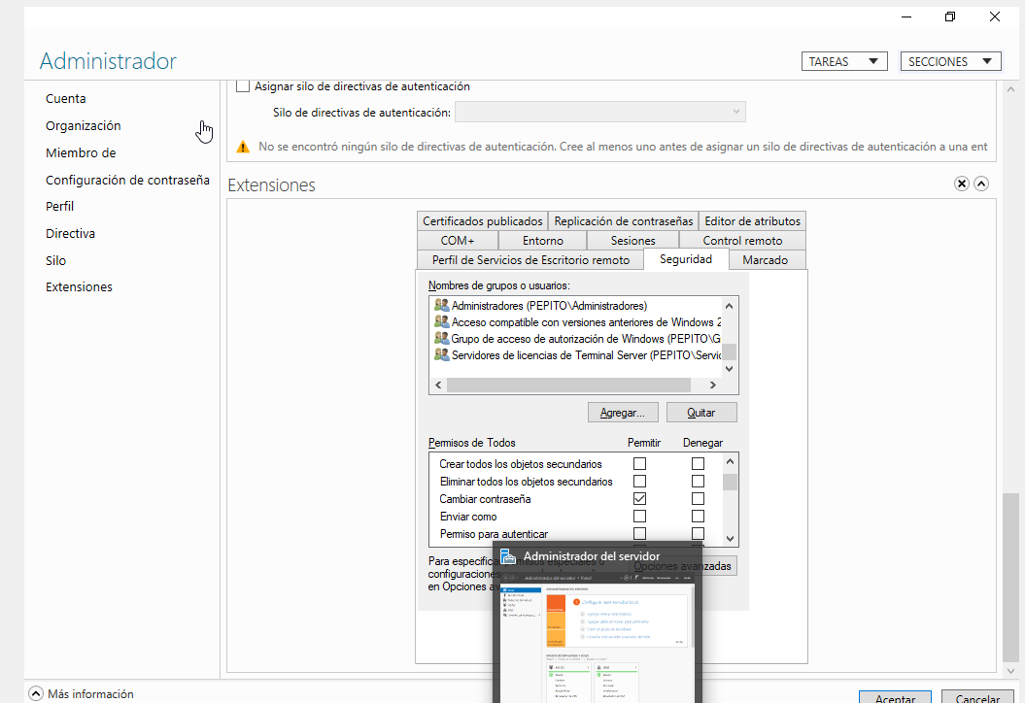

* **A Publicista y Administrativo, limitar los permisos a los de Usuarios Autentificados.**

**Lo llame Administracición en vez de Administrativo.**

* 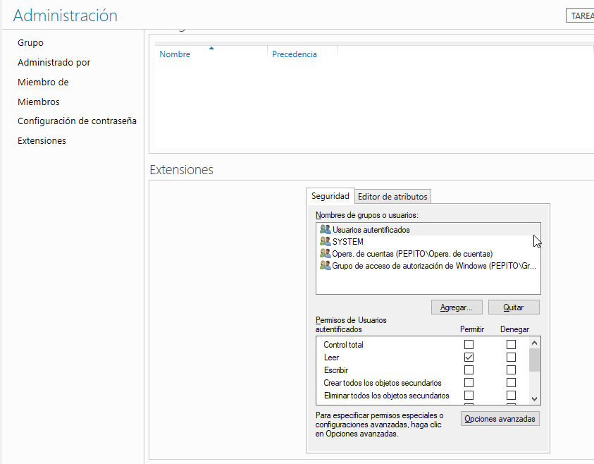
* **A Clientes, crearlo como grupo de distribución.**

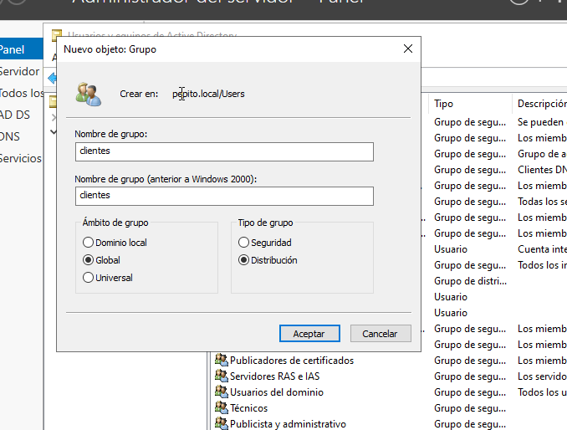

1. **Partiendo de estos grupos, crear los siguientes “plantillas” de perfiles de usuario:**

* **TecnicoDia, pertenece a Técnicos y tiene un horario de 7 a 14 h.**



**Se me olvido sacarle captura antes.**

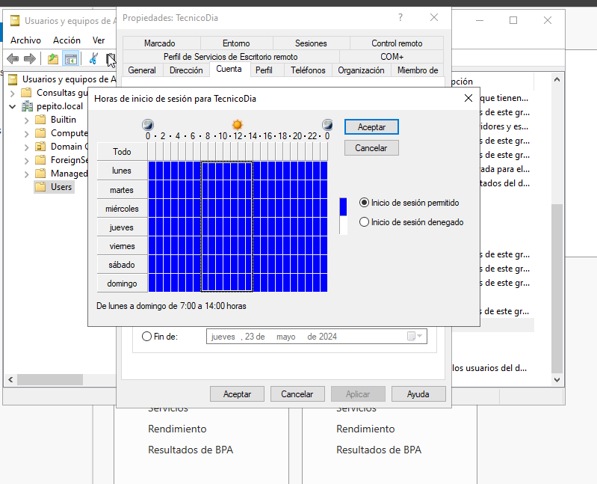

* **TecnicoTarde, pertenece a Técnicos y tiene un horario de 14 a 21** 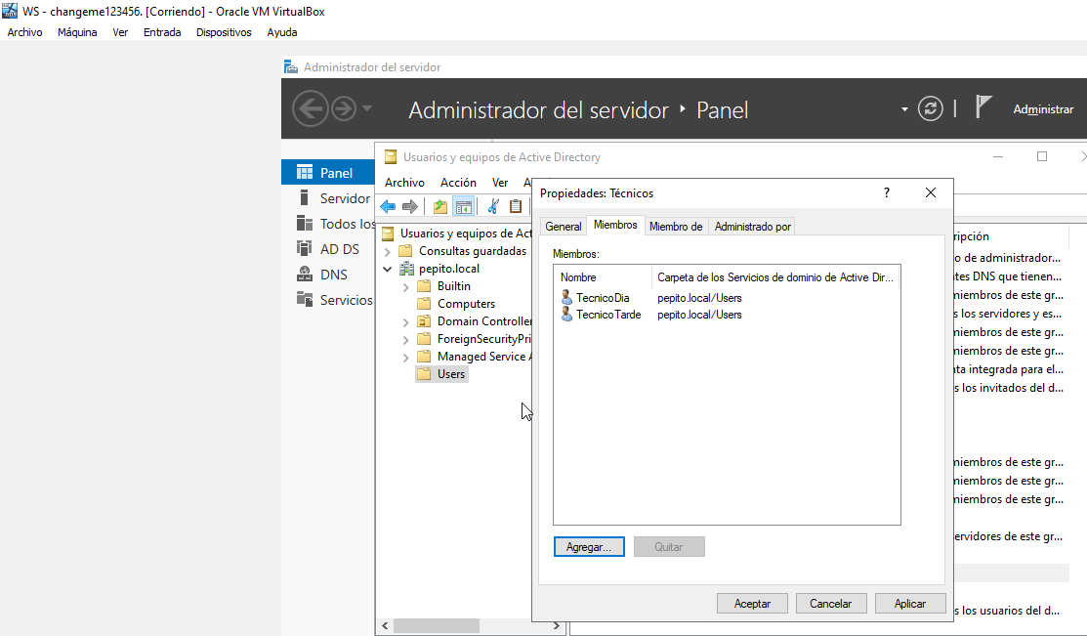

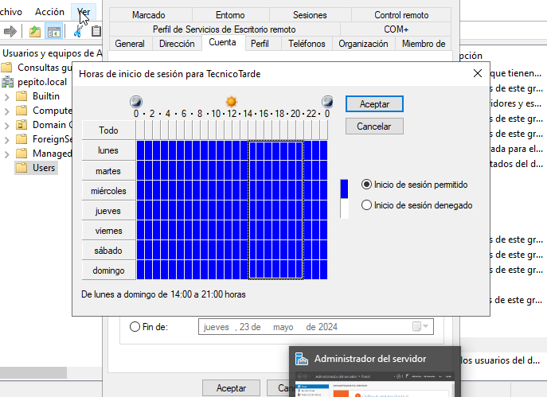

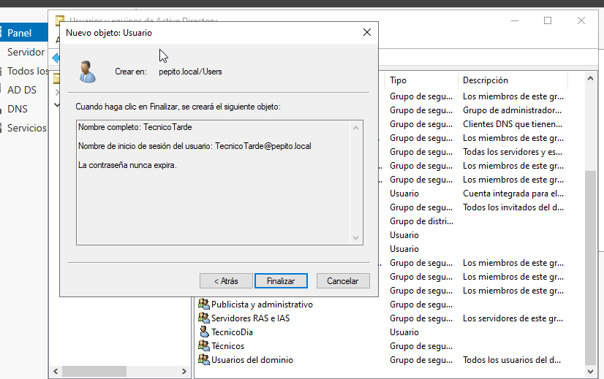

* **Publicista, pertenece a Marketing y tiene un horario de 13 a 20 h.**

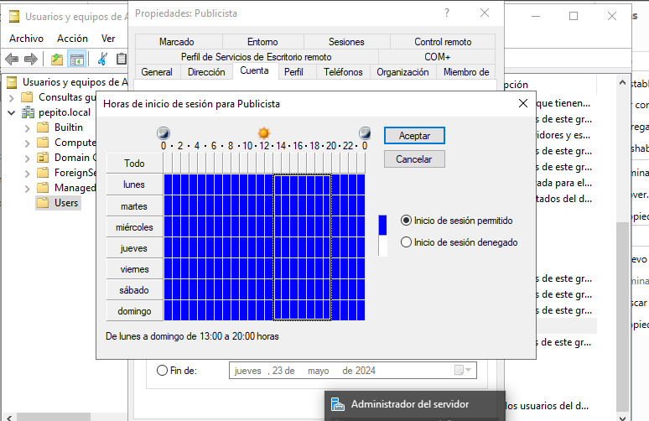



* **Administrativo, pertenece a Administración y tiene un horario de 8 a 16 h.**

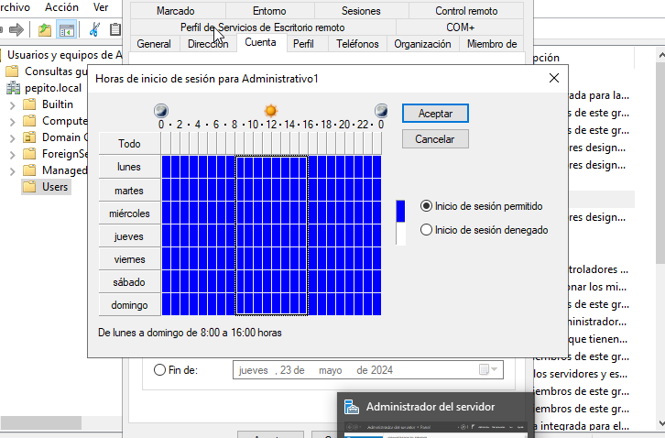

* 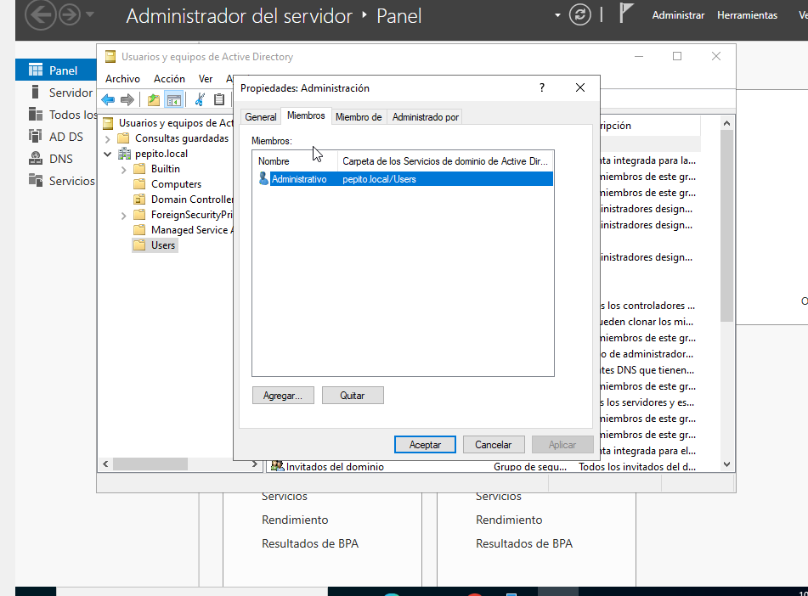
* **Cliente, pertenece a Clientes.**

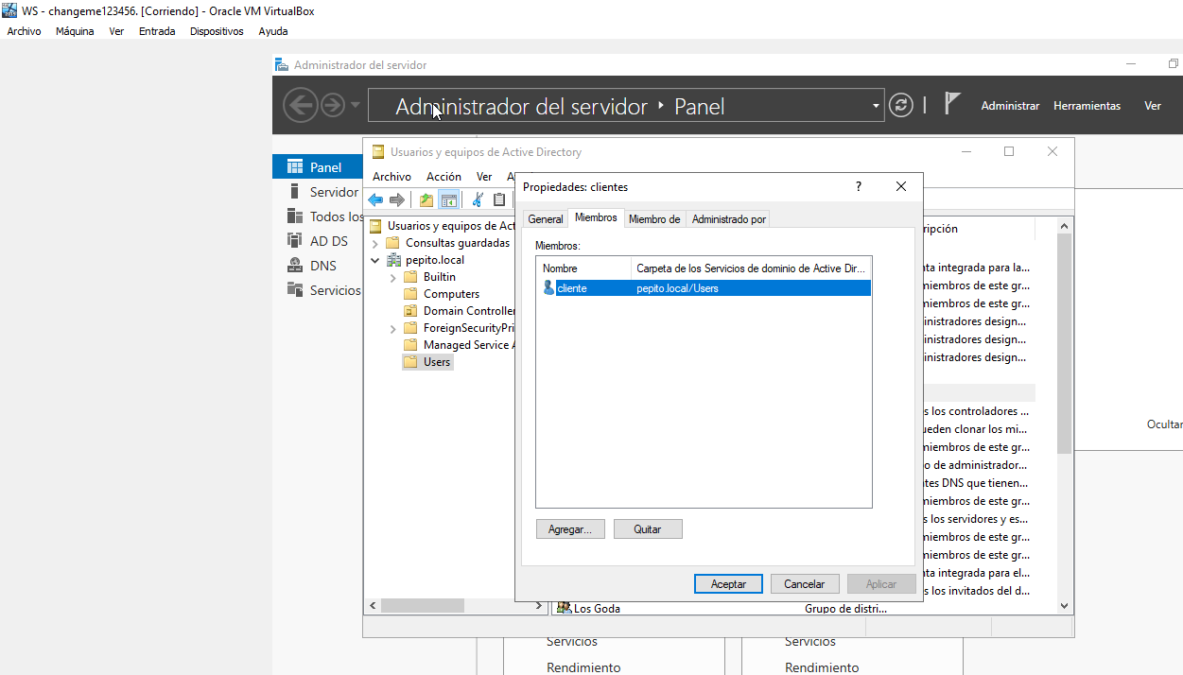

1. **Utilizando la utilidad de duplicar usuarios, partiendo de las “plantillas” crear 2 TecnicosDia, 3 TecnicosTarde, 2 Publicistas, 4 Administrativos y 6 Clientes.**

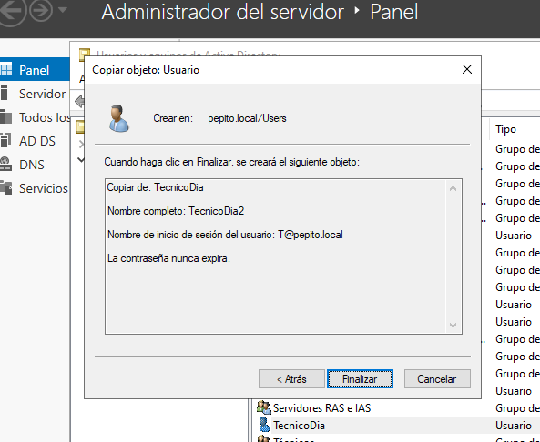

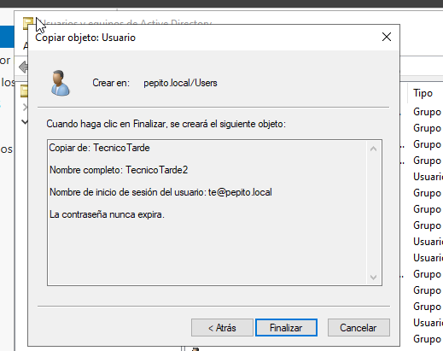

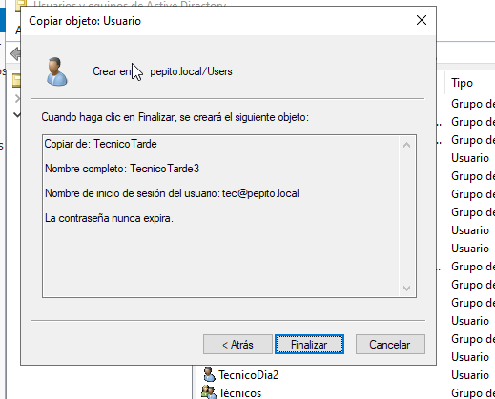

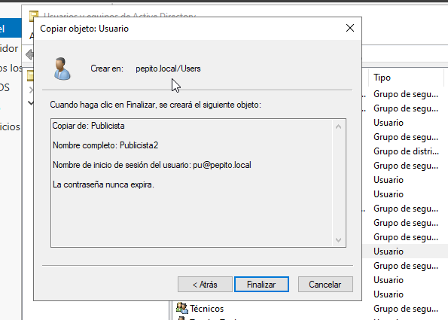

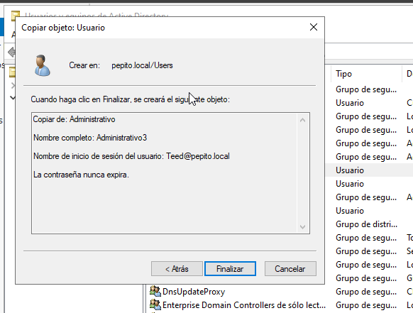



Se me olvido la captura al crearlo

